**[树莓派B+新手学习笔记（1）---【系统安装及登录】](http://bbs.ickey.cn/group-topic-id-35418.html)**

***因为之前没有接触过树莓派，趁着这次树莓派的试用机会，我会将我学习的过程都通过笔记的形式记录下来，一来对自己的学习作个总结，二来可以给后来的初学者作个参考。***

下面开始我的树莓派B+新手学习笔记系列一【系统安装及登录】

一、下载树莓派镜像文件

首先下载树莓派镜像文件RASPBIAN，下载地址：<http://www.raspberrypi.org/downloads/>

这里选择最新的2014-09-09版本，选择Download ZIP，文件大小900MB+，使用迅雷下载，速度还是挺快的。

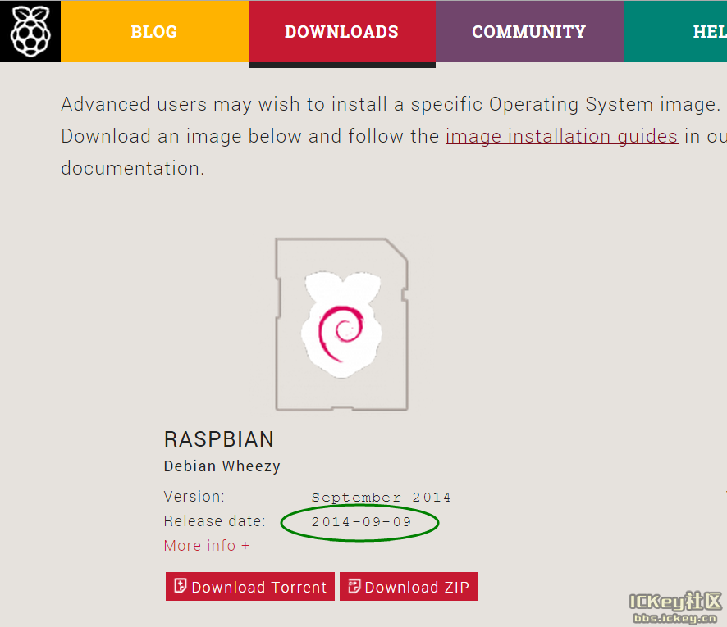

**二、刷入镜像文件**

在windows环境下下载最新的镜像，15+MB/s的写入速度，对这张microSD还是挺满意的。

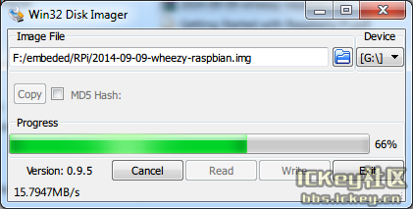

**三、电源**  
我使用的是小米电源，最大输出2.1A，对树莓派来说足够了。

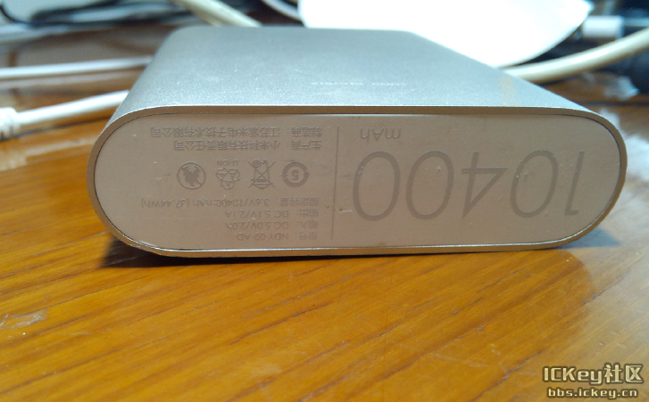

**四、通过串口连接树莓派**  
由于手头上没有独立显示器，这里我们直接通过串口连接树莓派，后面通过网线和电脑共享上网，安装远程桌面，这样完全可以在不需要显示器的情况下感受树莓派的魅力。  
我们先来看看老版Model B的GPIO引脚说明：



新版Model B+和B的串口引脚位置一致，只是多了一些引脚。



**五、使用TTL串口线连接树莓派，登录，波特率115200**

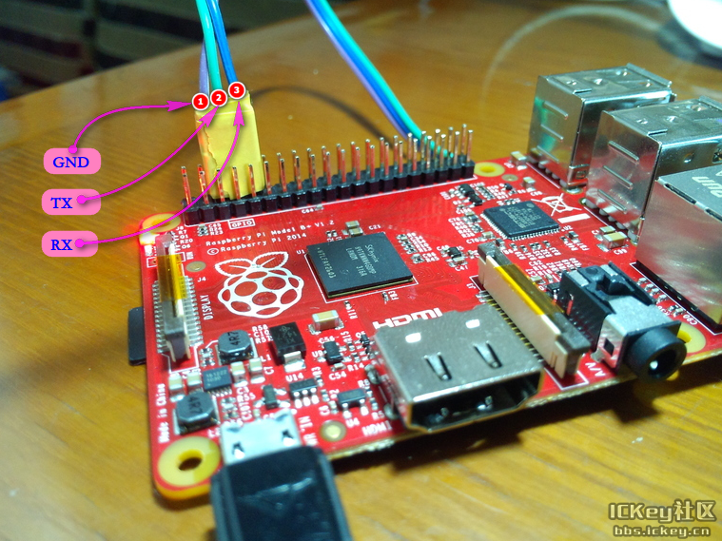

我使用的是FPGA开发板自带的TTL-USB转换线，其他的也可以，里面的芯片用的基本都是一样的。

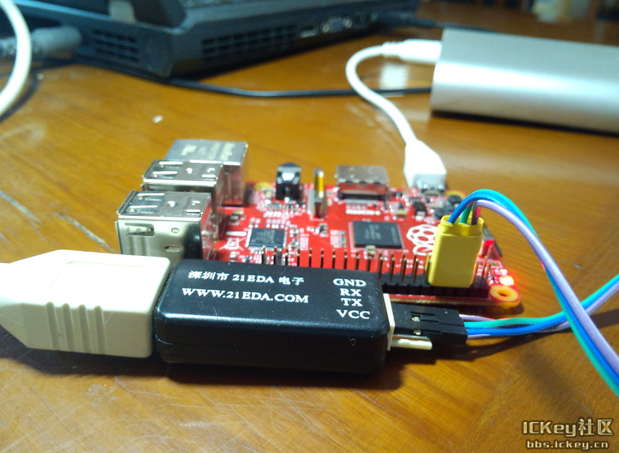

上电，登录树莓派

用户名：pi

密码：raspberry

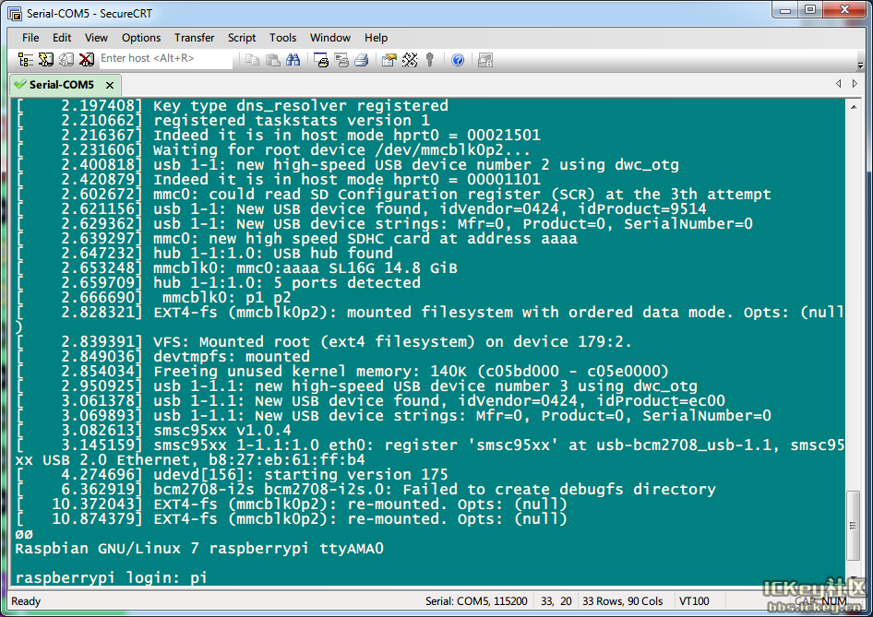

登录成功，可以发现树莓派使用的linux内核为3.12.28+，版本比较新。

查看SD卡使用情况：

df -h

注意，我的SD卡是16GB，但这里只识别了2.9GB。下一篇学习笔记我们会对SD卡进行处理，让树莓派识别出SD卡剩余的空间。

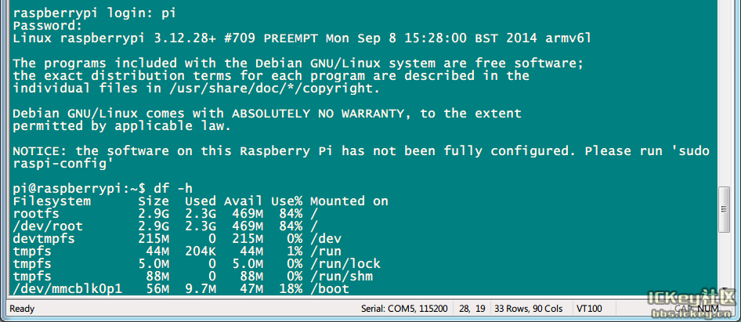

至此，系统安装成功，也可以通过命令行来和树莓派进行交互了。

[**树莓派B+新手学习笔记（4）【PC和树莓派共享上网】**](http://bbs.ickey.cn/group-topic-id-35422.html)

手头上没有无线网卡。笔记本通过WiFi上网，有线网卡空着，有没有最简单的方法让树莓派上网呢？

方法总是有的，而且还很简单，只需要额外的一根网线即可。下面让我们来操作一下。

一、接上网线

二、修改树莓派interfaces

为了后面的SSH连接管理，我们给树莓派配置一个静态IP地址：192.168.1.209，当然这个IP地址你可以自己定义。

首先，修改/etc/network/interfaces，下图为修改后的截图。

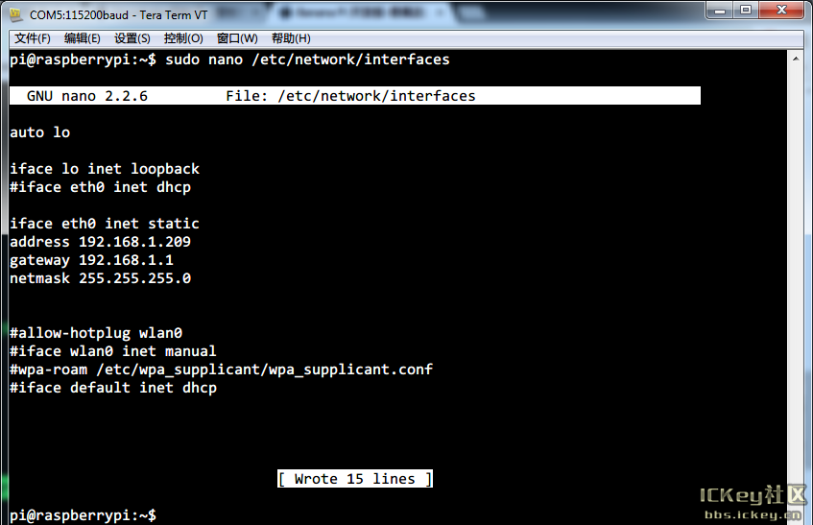

auto lo  
iface lo inet loopback  
  
iface eth0 inet static                 //配置为静态IP  
address 192.168.1.209             //这个IP自行修改  
gateway 192.168.1.1                //网关  
netmask 255.255.255.0            //掩码  
//下面几项被我去掉了，有需要的也可以保持不变  
#allow-hotplug wlan0  
#iface wlan0 inet manual  
#wpa-roam /etc/wpa_supplicant/wpa_supplicant.conf  
#iface default inet dhcp  
  
三、桥接本地网络和无线网络  
选中桥接本地网络和无线网络，右击，选中桥接，等待一会儿即可出现下图红圈中的设备：Network Bridge

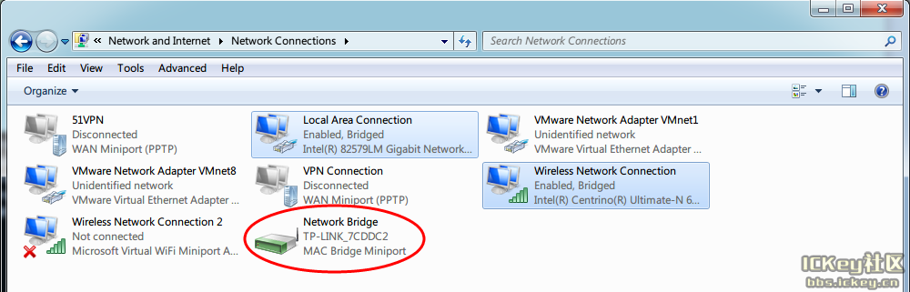

四、操作树莓派

重启网络：sudo service networking restart  
打开eth0：sudo ifup eth0  
ifconfig查看IP地址已经获取

ping www.baidu.com正常:

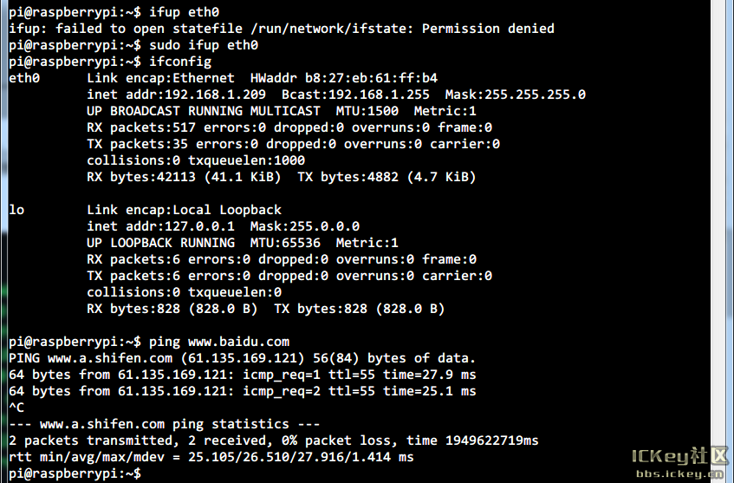

五、ssh远程连接

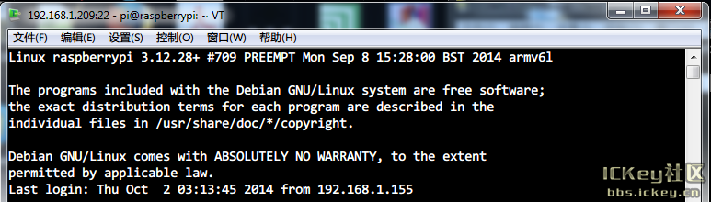

六、更新一下软件

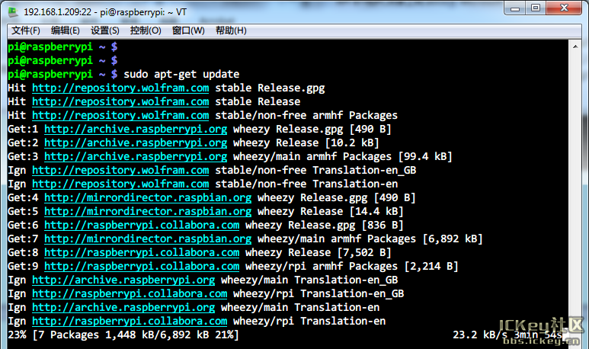

速度不是太快，用了将近4分钟才更新完成。

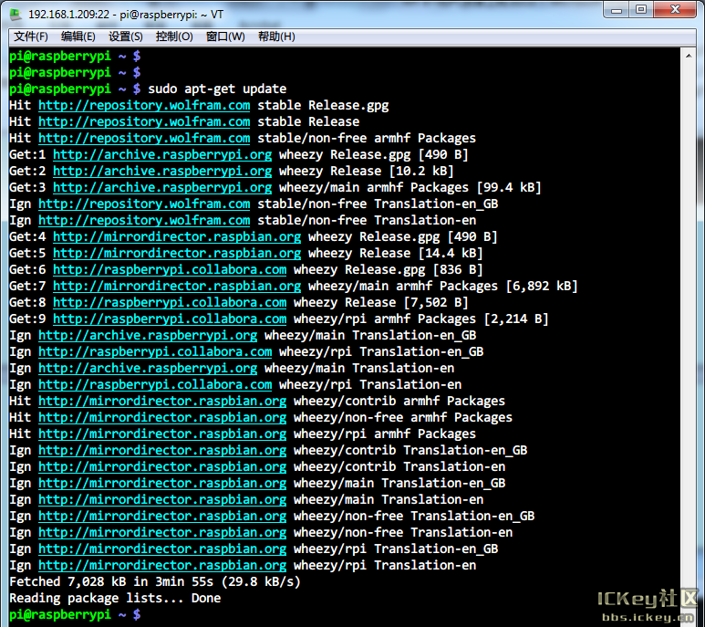

[**树莓派B+新手学习笔记（6）---【远程桌面】**](http://bbs.ickey.cn/group-topic-id-35426.html)

由于我没有显示器，这一节我们来看看怎么在PC上查看树莓派的桌面。有独立显示器的请路过。  
前提：树莓派必须连接到网络。可以参考：我的[《树莓派新手学习笔记4》](http://bbs.ickey.cn/group-topic-id-35422.html)  
  
这里我们使用VNC来查看树莓派的远程桌面。  
  
一、下载windows端的TightVNC

VNC介绍及下载地址：http://www.tightvnc.com/download.php

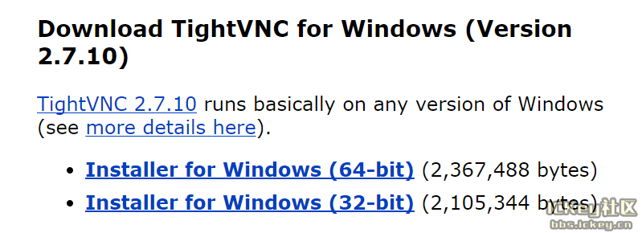

分为64bit和32bit，根据自己的需要选择。

二、在RPi B+上安装VNC服务器  
sudo apt-get install tightvncserver

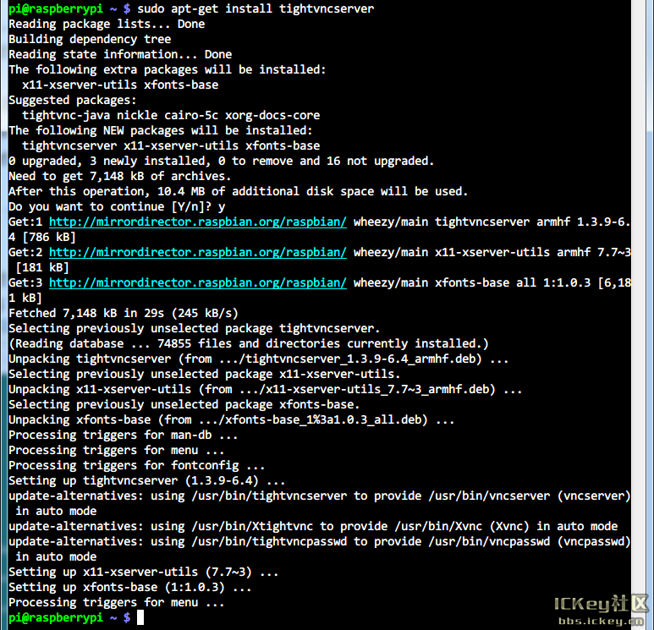

三、启动tightvncserver  
输入你想设定的密码，然后会提示你是否允许外部控制，这里选择n代表允许外部控制，y代表只能查看当前桌面。这里选择的是n

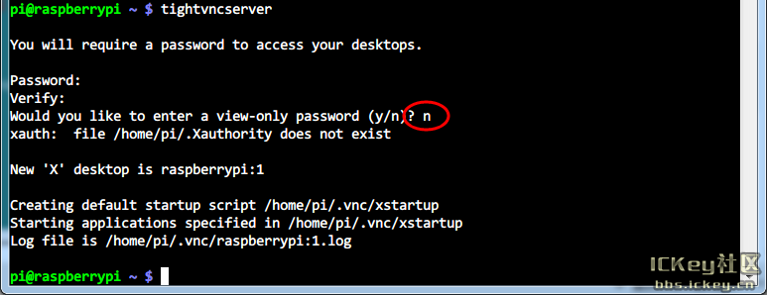

四、在windows开始菜单中打开TightVNC Viewer  
程序位置

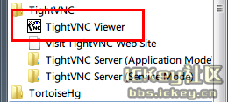

打开之后会出现一个对话框，输入IP地址

注意：在Remote Host中输入RPi B+的IP地址，我这里是192.168.1.209，后面还要加上1，这个1和在树莓派中给出的要一致。

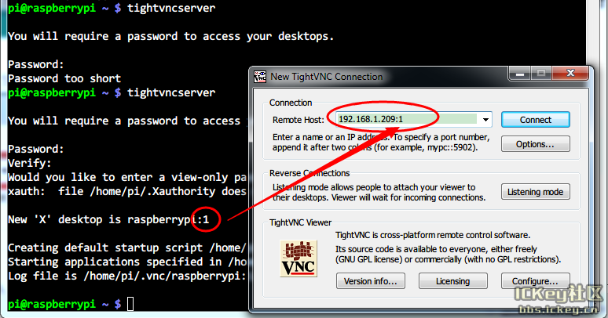

点击Connect之后可能会出一个错误，重新打开这个程序，输入刚才在树莓派中设置的密码即可进入下面的桌面！

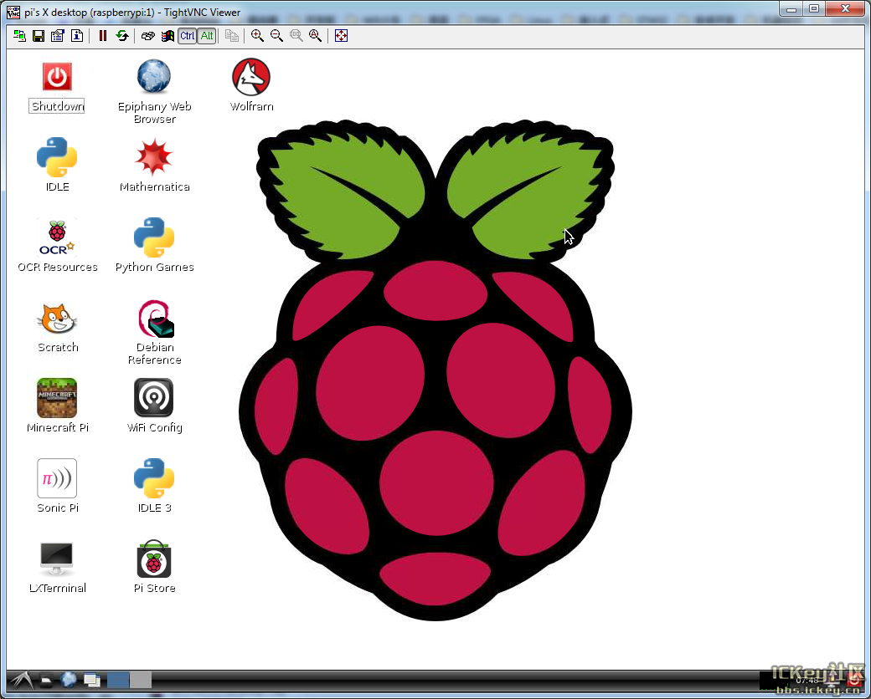

哈哈，成功了！

[**树莓派B+新手学习笔记（7）---【使用SD卡剩余空间】**](http://bbs.ickey.cn/group-topic-id-35428.html)

我的16GB microSD在Windows下使用Win32 Disk Imager下载映像后，在RPi中只能识别出2.9GB，入下图所示。

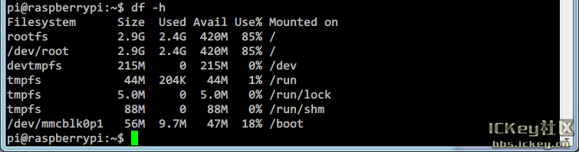

下面我们就来看看怎么将剩余的空间还原出来。

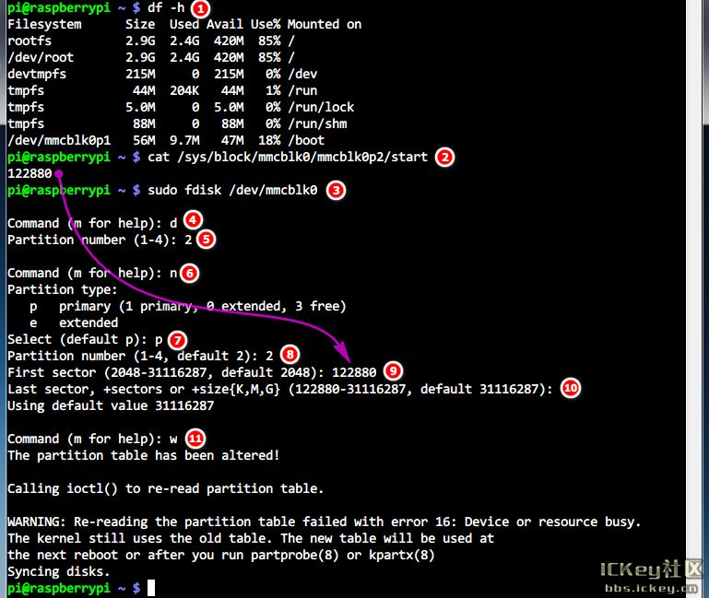

命令解释：  
① 查看当前磁盘大小，总大小只有2.9GB  
② 查看第二分区的起始地址，后面会用到  
③ 使用fdisk操作磁盘  
④ d，删除分区  
⑤ 2，删除第二分区  
⑥ 创建一个新分区  
⑦ 创建主分区  
⑧ 分区2  
⑨ 输入第一次得到的第二分区起始扇区  
⑩ 最后一个sector，默认即可  
⑪ 将上面的操作写入分区表  
设置完成需要重启，sudo reboot

重启完成，使用df -h查看发现空间并没有增大，还需要输入  
resize2fs /dev/mmcblk0p2  
等待一会儿操作完成，再次使用df -h查看发现空间已变大成15GB

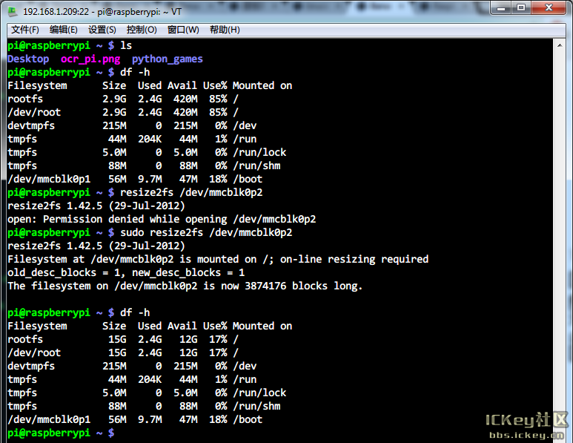

[**树莓派B+新手学习笔记（9）---【读取CPU温度】**](http://bbs.ickey.cn/group-topic-id-35431.html)

本文通过文件操作读取树莓派CPU温度，在linux系统中任何设备的操作都被抽象成为文件读写，通过读取/sys/class/thermal/thermal_zone0/temp文件中的内容便获得树莓派CPU的温度。  
cat /sys/class/thermal/thermal_zone0/temp



得到的值除以1000就是摄氏度，比如今天室温比较低，树莓派CPU只有33.089°  
下面我们来看看怎么通过Python来获取温度  
使用vi编辑器编辑temp.py  
输入如下内容  
**#!/usr/bin/python**  
**# -*- coding: utf-8 -*-**  
**# 打开文件**  
**file = open("/sys/class/thermal/thermal_zone0/temp")**  
**# 读取结果，并转换为浮点数**  
**temp = float(file.read()) / 1000**  
**# 关闭文件**  
**file.close()**  
**# 向控制台打印**  
**print "temp : %.1f" %temp**  
  
加上可执行权限  
chmod +x temp.py  
执行./temp.py即可查看到温度

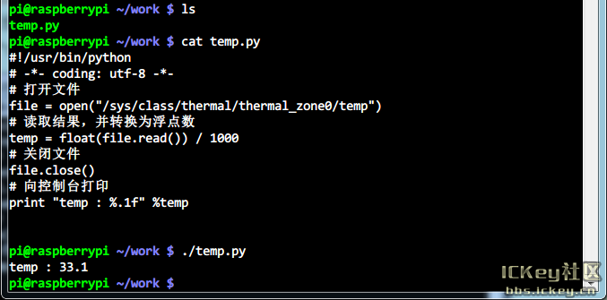

[**树莓派B+新手学习笔记（12）---【ftp server】**](http://bbs.ickey.cn/group-topic-id-35438.html)

为了能够从树莓派上传和下载文件，今天我们在树莓派上安装一个ftp server。

vsftpd是开源的轻量级的常用ftp服务器。

1. 安装vsftpd服务器

sudo apt-get install vsftpd

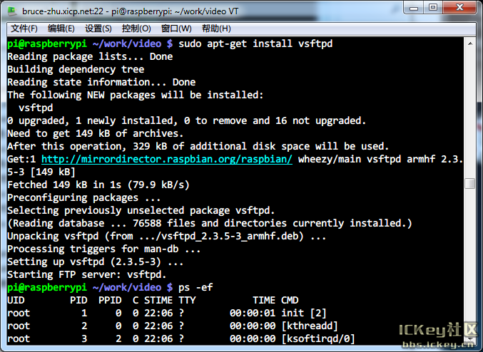

安装完成后vsftpd已经启动。

2. 编辑vsftdp的配置文件

默认的配置文件不适合我们，需要修改三个配置项

sudo vi /etc/vsftpd.conf

将默认的#去掉即可。

anonymous_enable=NO //表示：不允许匿名访问

local_enable=YES //设定本地用户可以访问。

write_enable=YES //设定可以进行写操作

local_umask=022 //设定上传后文件的权限掩码。

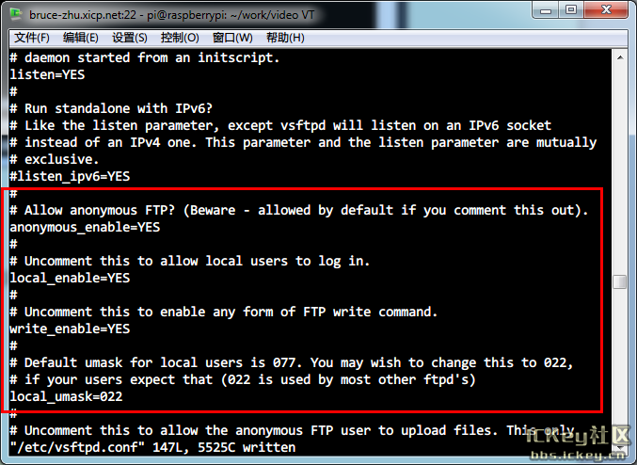

修改完存盘退出

3. 重启vsftpd服务

sudo service vsftpd restart

4. 测试一下

通过ftp连接树莓派系统，以用户名pi登录，默认密码是raspberry。

ftp的根目录是/home/pi，即pi用户的HOME目录。现在可以通过FlashXP工具上传或下载文件了。

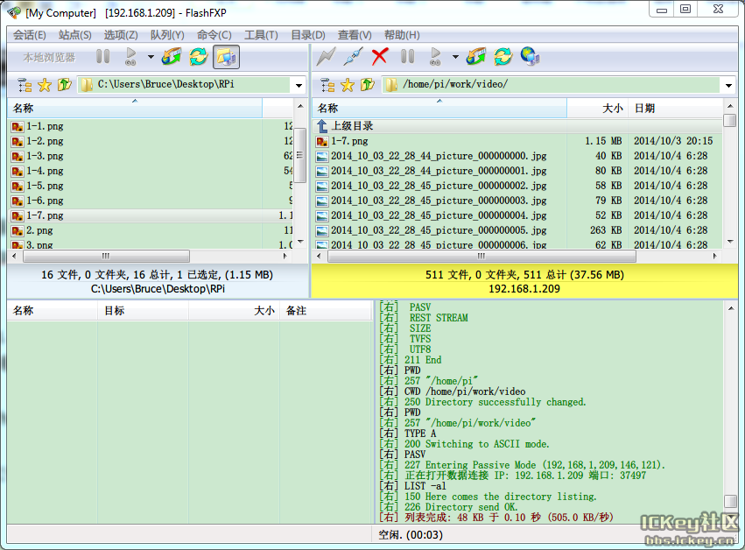

[**树莓派B+新手学习笔记（13）---【超频】**](http://bbs.ickey.cn/group-topic-id-35447.html)

树莓派的CPU是ARM11，上一代架构了，频率也只有700MHz，处理一些任务时还是比较吃力的。今天我们来看看怎么对树莓派进行超频。

树莓派已经自带超频选项，在使用sudo raspi-config打开配置菜单时找到Overclock选项，点击进入。

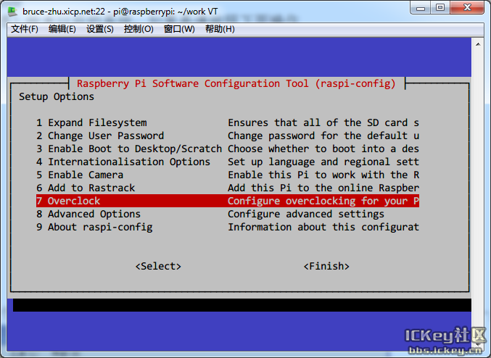

警告，直接OK跳过

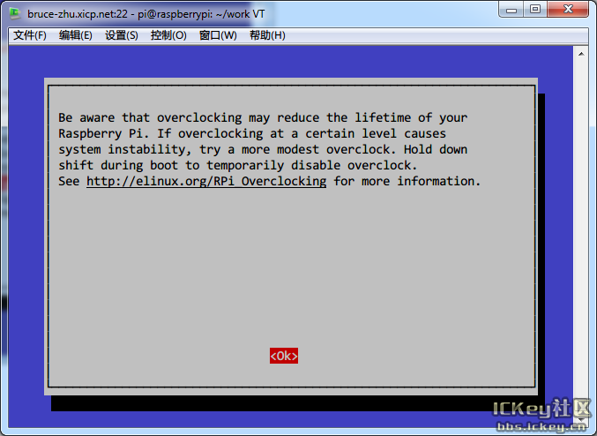

我选择的是最高频1000MHz

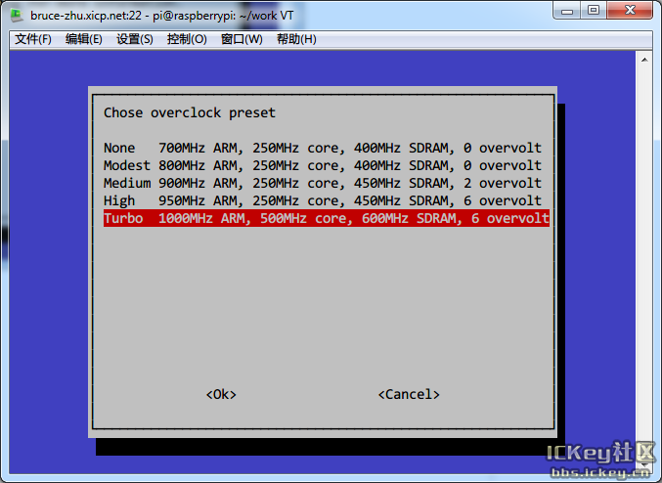

设置成功

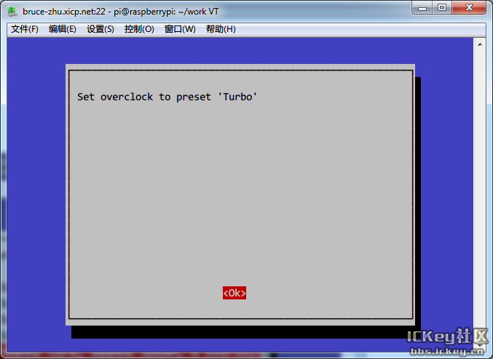

Finish

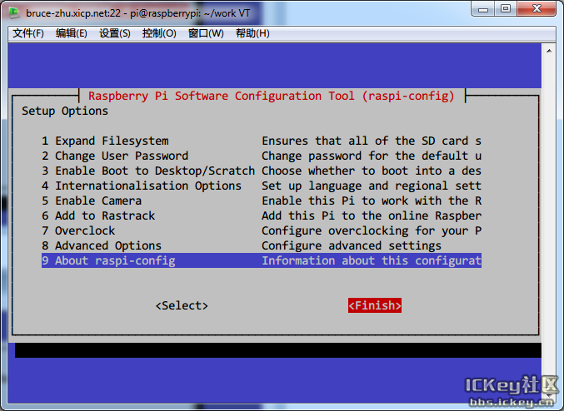

选择重启，让配置生效。

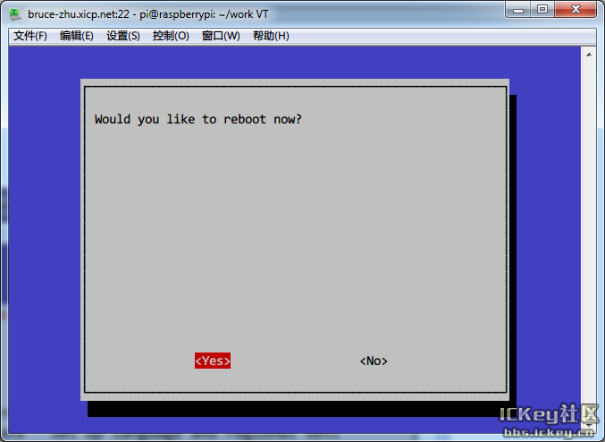

虽然我们对CPU进行了超频，但是实际上树莓派正常运行频率还是700MHz，除非当前CPU负载变高，CPU会动态的调整到1000MHz。  
使用

cat /sys/devices/system/cpu/cpu0/cpufreq/scaling_cur_freq

来查看当前CPU频率。  
看下面的例子，我在后台运行了top命令，再查看频率时才变成1000MHz。一段时间后CPU频率又变为700MHz。

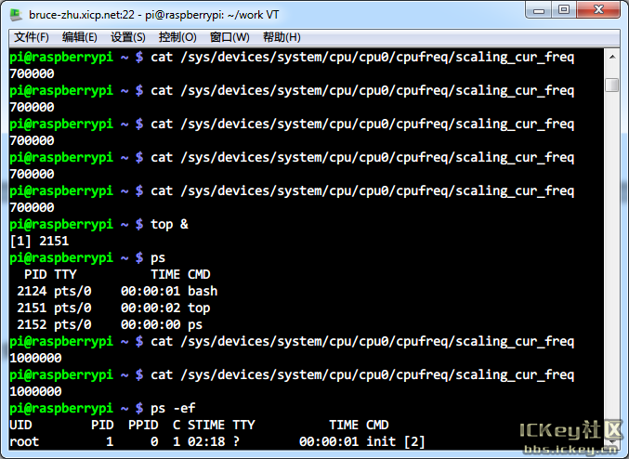

[**树莓派B+新手学习笔记（14）---【搭建网页服务器】**](http://bbs.ickey.cn/group-topic-id-35661.html)

本帖参考了 飞翔的猪 [[原创] 利用树莓派打造智能视频监控](http://bbs.ickey.cn/group-topic-id-35647.html)，我这里大部分内容都是从这个帖子中拷贝的，加入了一些格式和图片，方便自己阅读和查找。

我想用树莓派搭建一个网页服务器，但是自己没接触网页编程，这里的网页只是一个测试网页，有机会学习网页编程时再逐步完善吧。

1. 安装nginx web服务器 (约6MB)

sudo apt-get install nginx

2. 启动nginx

sudo /etc/init.d/nginx start

nginx的www根目录默认在/usr/share/nginx/www中  
  
3. 安装php和sqlite(约3MB)

sudo apt-get install php5-fpm php5-sqlite

4. 修改nginx的配置文件

sudo nano /etc/nginx/sites-available/default

4.1 找到listen行，将其前面的#号注释去掉，修改后内容如下

listen 8888; ## listen for ipv4.

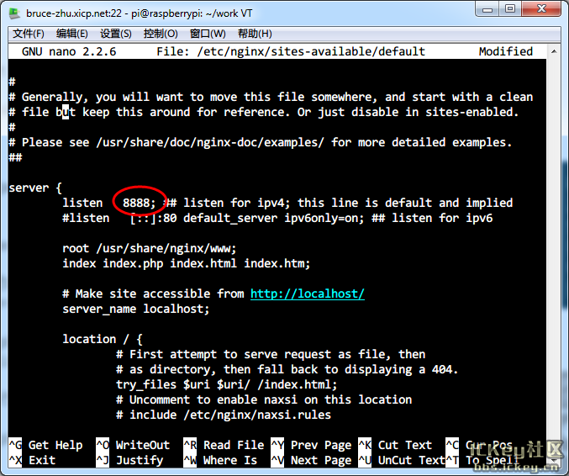

4.2 找到index行，加入index.php，修改后内容如下

index index.php index.html index.htm

4.3 找到php的定义段，将这些行的注释去掉 ，修改后内容如下

location ~ .php$ {

fastcgi_pass unix:/var/run/php5-fpm.sock;

fastcgi_index index.php;

include fastcgi_params;

}

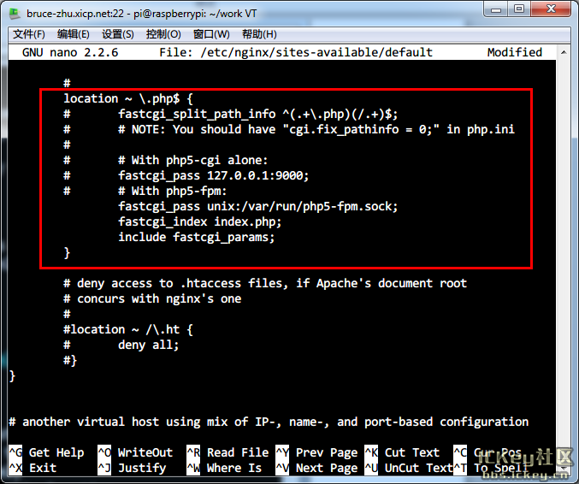

php段中有一些其它定义，不要去动它，比如：  
#     fastcgi_split_path_info ...  
#     fastcgi_pass 127.0.0.1:9000  
  
5.重新加载nginx的配置

sudo /etc/init.d/nginx reload

6. 测试  
这里我已经配置好了路由器的端口转发，如果不清楚可以参考我前面的教程。

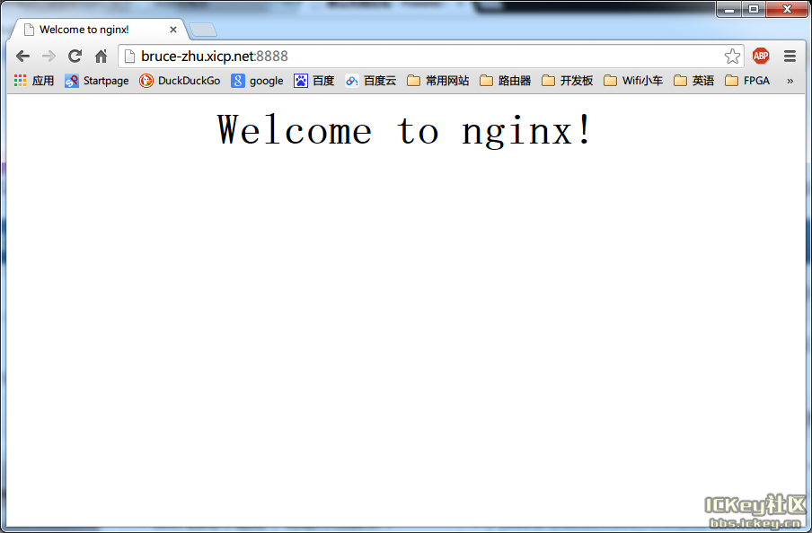

我尝试着在/usr/share/nginx/www文件夹新建一个res文件夹，然后在下面放上一些资源，在外网就可以下载了。

暂时就拿树莓派当做自己的一个外网资料共享服务器吧。

[**树莓派B+无线网卡配置**](http://bbs.ickey.cn/group-topic-id-39013.html)

树莓派B+无线网卡配置

手头上有个无线网卡，型号是RT3070。

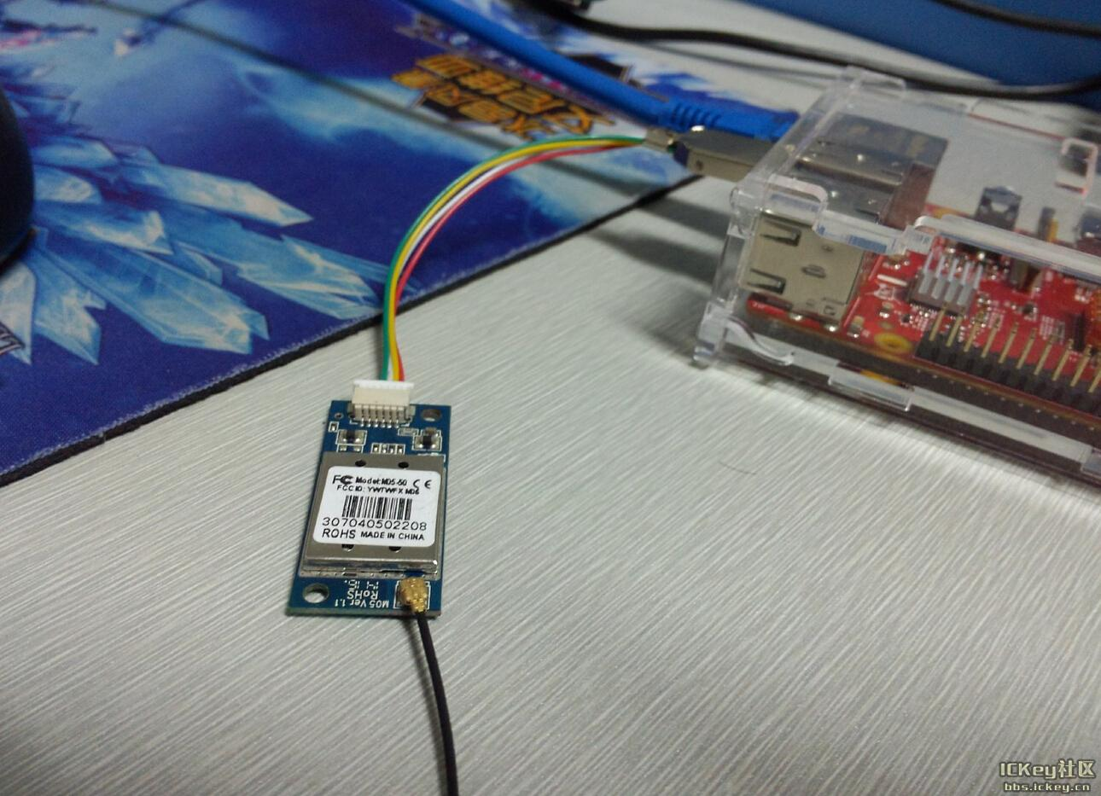

接到树莓派，正确识别

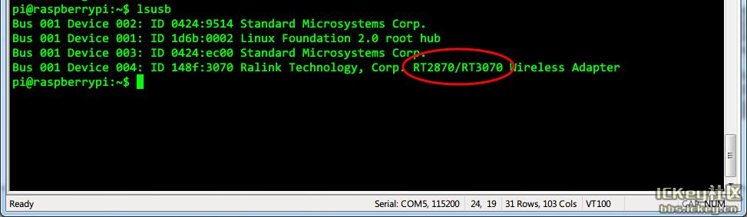

创建一个配置文件，输入如下命令：

$ sudo nano /etc/wpa.conf

将下列内容复制进去：

network={

ssid="你用的WIFI的SSID"

proto=RSN

key_mgmt=WPA-PSK

pairwise=CCMP TKIP

group=CCMP TKIP

psk="WIFI的密码"

}

我的配置文件

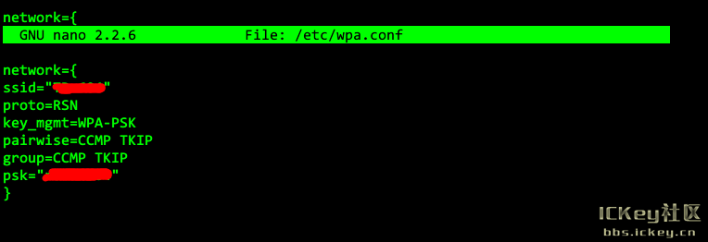

接下来编辑网络配置文件：

sudo vi /etc/network/interfaces

wpa-roam /etc/wpa.conf  <---增加此行

#wpa-roam /etc/wpa_supplicant/wpa_supplicant.conf   <---注释掉此行

保存，退出。

重启树莓派

启动后使用ifconfig查看，发现waln0的IP地址已成功得到。百度也能ping通。

